- 一级结构理化性质结果
服务器分析结果比较复杂，根据稳定性，免疫潜力，安全性总结相应的预测值即可。
表7 多表位重组抗原理化性质分析结果
性能 | 参数 | 预测服务器 | 预测结果
稳定性 | 不稳定指数（II） | ProtParam | 30.05
 | 脂肪族指数为75.06 | ProtParam | 75.06
 | 亲水性总平均值(GRAVY) | ProtParam | -0.428
 | 跨膜螺旋数 | TMHMM-2.0 | 0
 | 过表达可溶性概率（E.coli） | SQLpro | 0.63
免疫潜力 | 抗原性 | VaxiJen v2.0/AntigenPro | 0.621/0.9278
 | 免疫原性 | IEDB | 3.480
安全性 | 毒性 | ToxinPred | 无毒
 | 致敏性 | AllerTOP 2.0 | 非致敏蛋白

- 二级结构比例
无规则卷曲和延伸链更具免疫潜力。
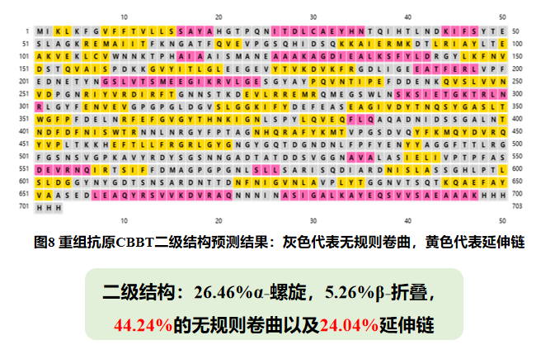

- 三维建模
质量验证结果如下，PDB文件见文件夹。
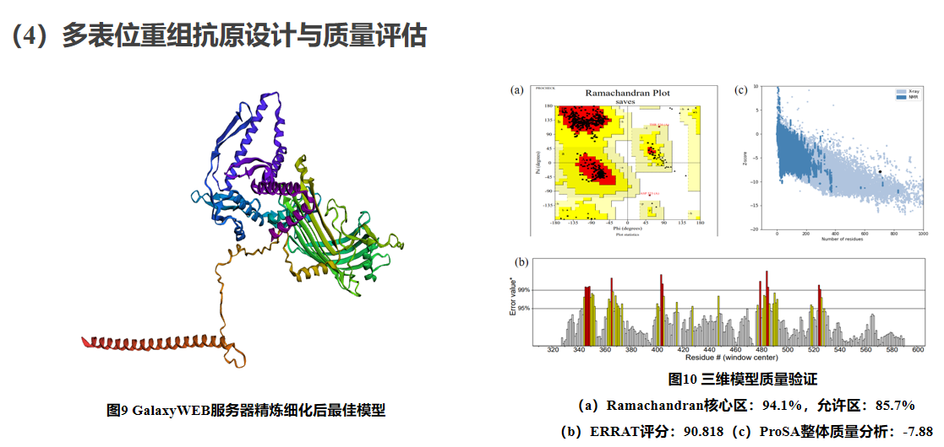

- B细胞构象表位与MHCII分子对接结果
预测分析结果如下，分子对接PDB文件见文件夹
